Федеральное государственное бюджетное образовательное учреждение высшего профессионального образования
 | «Московский государственный технический университет  имени Н.Э. Баумана»  (МГТУ им. Н.Э. Баумана)

ФАКУЛЬТЕТ Информатика и системы управления
КАФЕДРА Компьютерные системы и сети

Отчет
Лабораторная работа 10

Студент гр.ИУ6-32 _______________ Огданец Е.П.
(Подпись, дата) (И.О. Фамилия)

Преподаватель __________________ Самарев Р.С.
(Подпись, дата) (И.О. Фамилия)

Задание 1
Модифицировать код ЛР 8 таким образом, чтобы по запросу с указанными параметрами выдавался результат в формате XML (средствами стандартной сериализации ActiveSupport).
- Проверить формирование XML и сохранить в файл для отладки XSLT и второго приложения.
- Написать функциональный тест, проверяющий формат выдаваемых данных при запросе RSS.
Разработать XSLT-программу преобразования полученной XML в HTML.
Добавить в проверяемый XML-файл строку привязки к преобразованию <?xml-stylesheet type="text/xsl" href="some_transformer.xslt"?>. Проверить корректность отображения браузером результата преобразования.
Проверить на автономнойRuby-программе корректность преобразования, используя следующий фрагмент кода:
require 'nokogiri'
doc = Nokogiri::XML(File.read('some_file.xml'))
xslt = Nokogiri::XSLT(File.read('some_transformer.xslt'))
puts xslt.transform(doc)
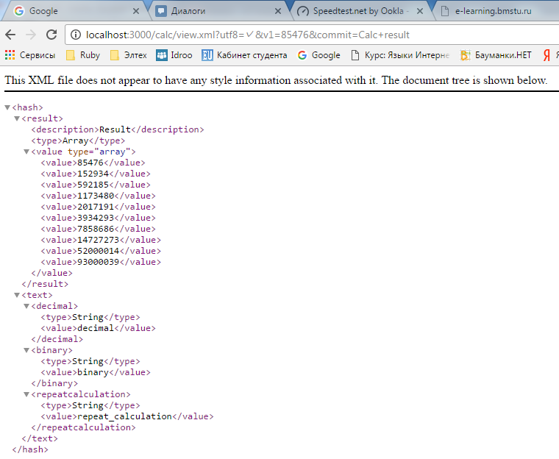
Transformer.xslt
<?xml version='1.0' encoding='UTF-8'?>
<xsl:stylesheet version='1.0' xmlns:xsl='http://www.w3.org/1999/XSL/Transform'>
<xsl:template match='/'>
<html>
<head>
<meta charset="utf-8">
</head>
<body>
<div class='table'>
<div class='row header'>
<div class='cell'><xsl:value-of select="//text/decimal/value"/></div>
<div class='cell'><xsl:value-of select="//text/binary/value"/></div>
</div>
<xsl:for-each select='//result/value'>
<div class='row'>
<div class='cell'><xsl:value-of select="value"/></div>
<div class='cell'><xsl:value-of select="value/following-sibling::*"/></div>
</div>
</xsl:for-each>
</div>
</body>
</html>
</xsl:template>
</xsl:stylesheet>
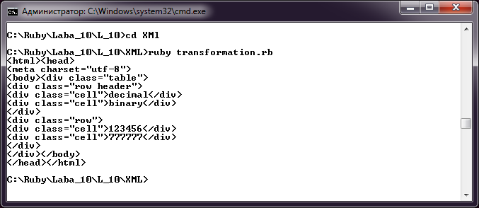
Задание 2
Разработать второе приложение, являющееся посредником между клиентом и первым приложением, задачей которого является преобразованиеXMLвHTML или передача в неизменном виде браузеру для отображения браузером. Приложение должно запускаться с указанием номера порта TCP, отличным от номера порта первого приложения (например rails server -p 3001)!
- Подготовить каркас приложения, а также форму формирования запроса, форму отображения результата и соответствующие действия контролера.
- Добавить в контроллер преобразование XML в HTML с помощью ранее разработанного XSLT-файла.
- Подключить запрос XML с первого приложения и проверить работу приложений в связке.
- Написать функциональный тест, проверяющий что при различных входных данных результат генерируемой страницы различен.
- Доработать код контроллера и представлений данного приложения для выдачи браузеру XML-потока в неизменном виде (организовать возможность выбора формата выдачи для пользователя).
- Проверить, что браузер получает XML первого приложения в неизменном виде.
- Доработать код контроллера приложения таким образом, чтобы XML-поток первого приложения получал дополнительную строку, указывающую xsl. Модифицировать форму запроса параметров таким образом, чтобы браузер получал в ответ XML. При этом разместить XSLT-файл в директории public.
- Проверить, что браузер производит преобразование XML->HTML в соответствии с xlt.
- Реализовать функциональные тесты второго приложения. Проверить результаты, формируемые приложением, на соответствие выбранному формату выдачи.
Итоговая форма ввода параметра должна содержать кнопки или селектор, позволяющие проверить два варианта преобразования:
- Серверное xml+xslt->html
- Клиентское xml+xslt->html

Factorial_controller.rb
class CalcController < ApplicationController
def input
end
def ifPalindrom(num)
#mas = num.split(/([1-9])/)
mas = num.split("")
#p mas
n = mas.length / 2
#1234321
ifpolindrom = true
for i in 0..n
if mas[i] != mas[mas.length - 1 - i]
ifpolindrom = false
end
end
ifpolindrom
end
def Change(num)
mas = num.split("")
n = mas.length / 2
n -= 1
for i in 0..n
c = mas[i]
mas[i] = mas[mas.length - 1 - i]
mas[mas.length - 1 - i] = c
end
(mas.join.to_i + num.to_i).to_s
end
def view
str = params[:v1].to_s
resul_array = []
count = 0
resul_array[count] = str
while !ifPalindrom(str)
str = Change(str)
count += 1
resul_array[count] = str
#p str
end
#v1 = params[:v1].to_s
@result = resul_array
respond_to do |format|
format.html
format.xml do
render xml:{
result: {
description: 'Result',
type: @result.class.to_s,
value: @result
},
text: {
decimal: { type: 'String', value: 'decimal' },
binary: { type: 'String', value: 'binary' },
repeatcalculation: { type: 'String', value: 'repeat_calculation' }
}
}
end
end
end
end
Input.html.erb
<h1>Calc#input</h1>
<p>Find me in app/views/calc/input.html.erb</p>
<%= form_tag("/calc/view.xml", :method => "get") do %>
<%= label_tag("Value number:") %>
<%= text_field_tag(:v1) %> <br/>
<br/>
<%= submit_tag("Calc result") %>
<% end %>

View.html.erb
<h1>Calc#view</h1>
<p>Find me in app/views/calc/view.html.erb</p>
<table border="1">
<caption>Table of result</caption>
<tr>
<th>i</th>
<th>number</th>
</tr>
<% for i in 0..@result.length-1 %>
<tr><td><%=i+1%></td><td><%=@result[i]%></td></tr>
<%end%>
</table>
<%= link_to "Repeat calculation", :calc_input %>
Интерфейс

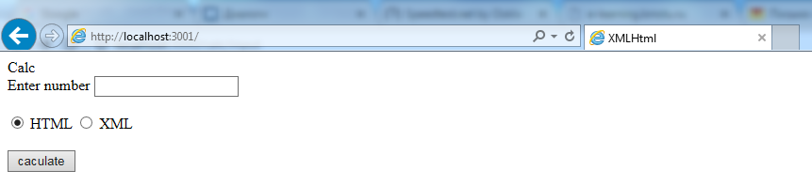

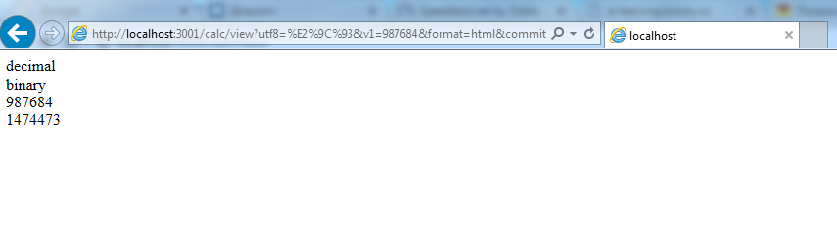
Вывод: мы научились организовывать вывод информации в формате XML. Проверять формирование XML. Разработывать XSLT-программу преобразования XML в HTML.

